ОТЧЕТ ЭМГ: ПАЦИЕНТ №20

АНАЛИЗ ПРОБЫ №1

1. Временной анализ
• Средняя амплитуда (M+STD): 71.03 мкВ
• Медианная амплитуда: 52.23 мкВ
• RMS (мощность сигнала): 20.15 мкВ
• iEMG (интегральная активность): 171292.35 мкВ*с
• ZCR (частота пересеч. нуля): 612.38 Гц
• Амплитуда от пика до пика (P-P): 240.56 мкВ
• Максимальная амплитуда: 149.22 мкВ
• Минимальная амплитуда: -91.34 мкВ
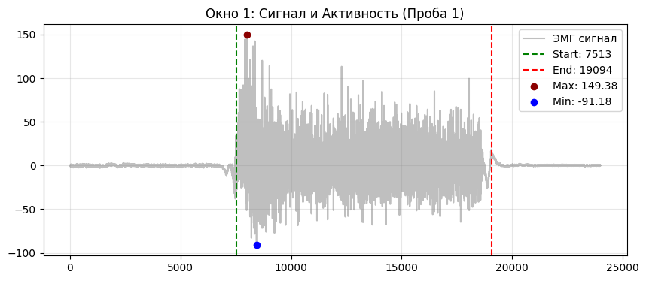
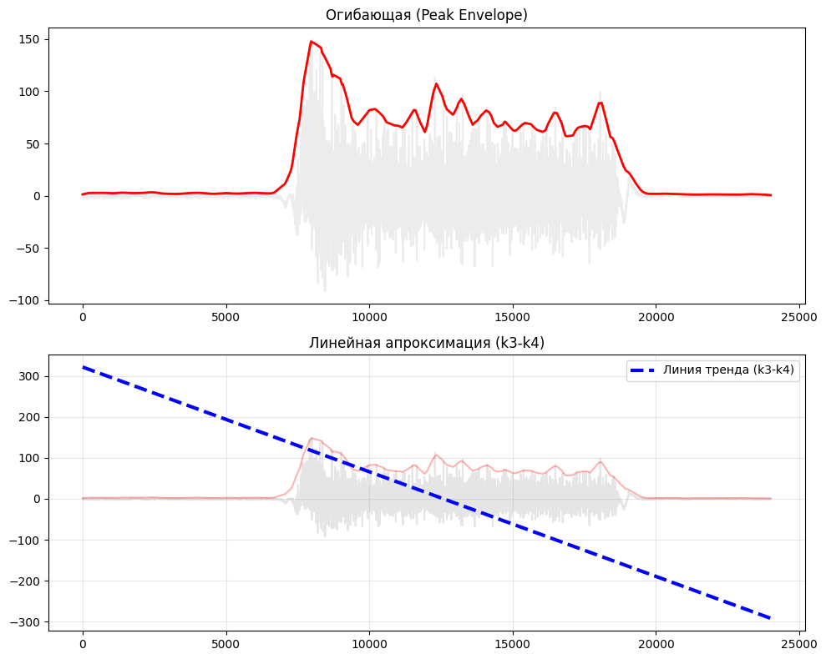

2. Частотный анализ
• Медианная частота (MDF): 282.36 Гц
• Средняя частота (MNF): 319.24 Гц
• Пиковая частота: 231.41 Гц
• Коэффициент H/L (баланс): 35.946
• Спектральная энтропия: 7.678
• Утомление (Slope): -5.49 Гц/сек
• Падение MDF за пробу: 1.4 %
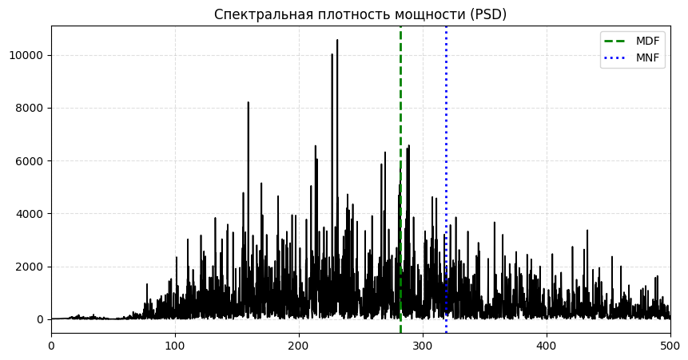
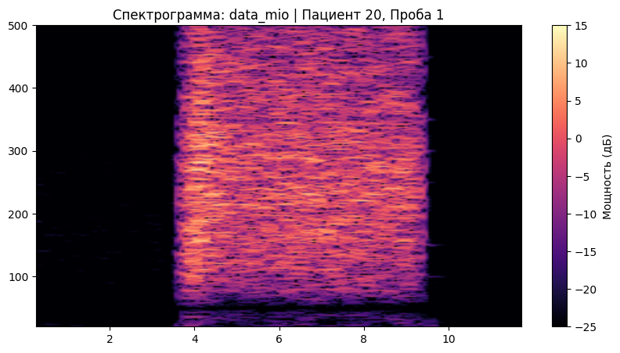

АНАЛИЗ ПРОБЫ №2

1. Временной анализ
• Средняя амплитуда (M+STD): 83.25 мкВ
• Медианная амплитуда: 60.90 мкВ
• RMS (мощность сигнала): 23.47 мкВ
• iEMG (интегральная активность): 218872.46 мкВ*с
• ZCR (частота пересеч. нуля): 593.12 Гц
• Амплитуда от пика до пика (P-P): 264.44 мкВ
• Максимальная амплитуда: 147.16 мкВ
• Минимальная амплитуда: -117.28 мкВ
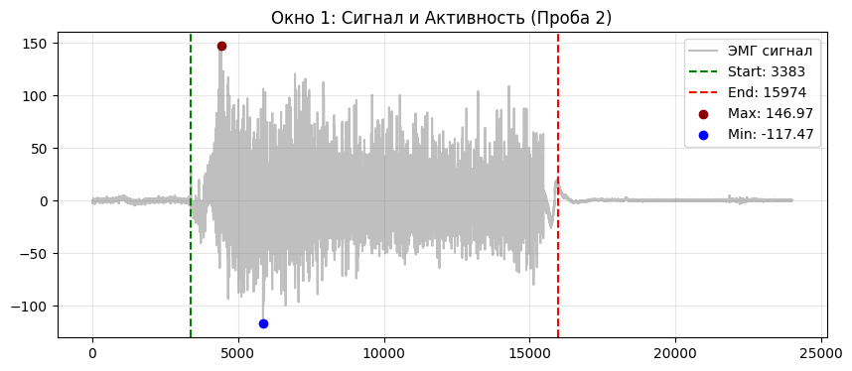
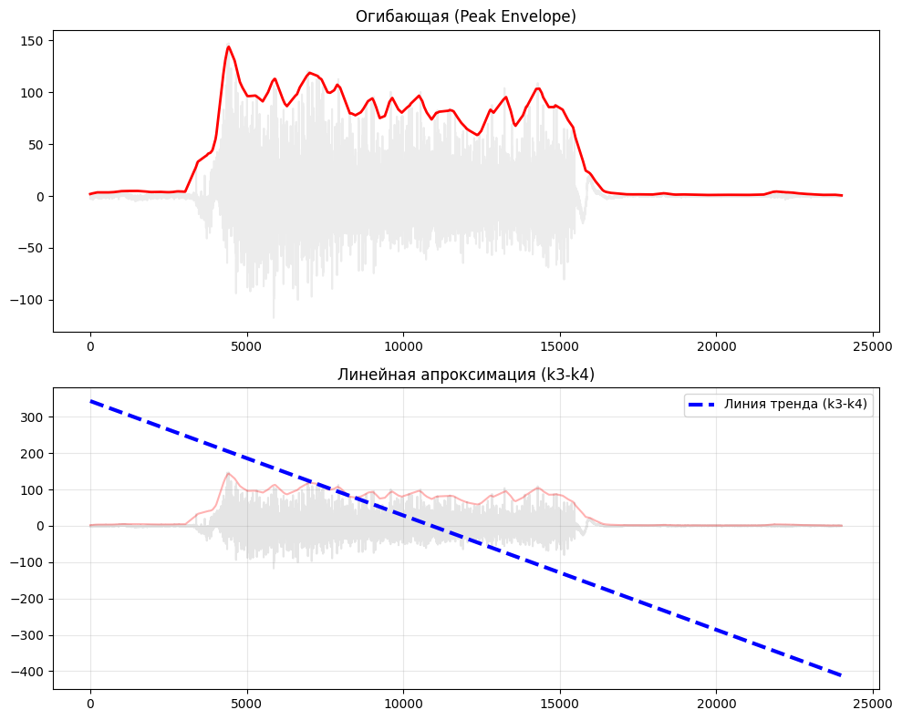

2. Частотный анализ
• Медианная частота (MDF): 278.93 Гц
• Средняя частота (MNF): 319.64 Гц
• Пиковая частота: 216.35 Гц
• Коэффициент H/L (баланс): 42.862
• Спектральная энтропия: 7.750
• Утомление (Slope): -0.15 Гц/сек
• Падение MDF за пробу: -13.0 %
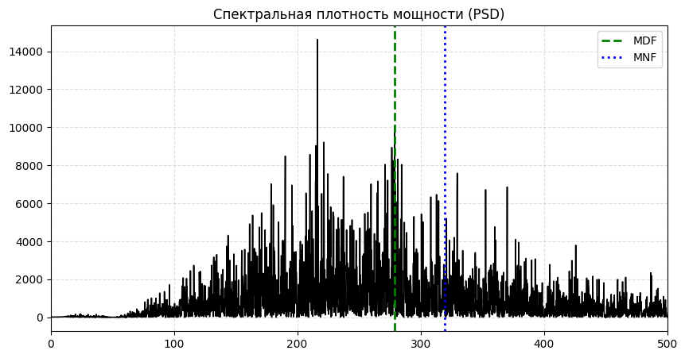
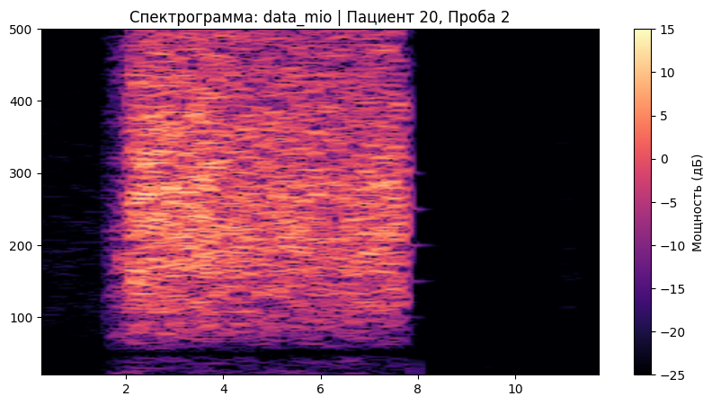

АНАЛИЗ ПРОБЫ №3

1. Временной анализ
• Средняя амплитуда (M+STD): 63.03 мкВ
• Медианная амплитуда: 44.32 мкВ
• RMS (мощность сигнала): 17.27 мкВ
• iEMG (интегральная активность): 167335.59 мкВ*с
• ZCR (частота пересеч. нуля): 617.48 Гц
• Амплитуда от пика до пика (P-P): 224.95 мкВ
• Максимальная амплитуда: 124.19 мкВ
• Минимальная амплитуда: -100.75 мкВ
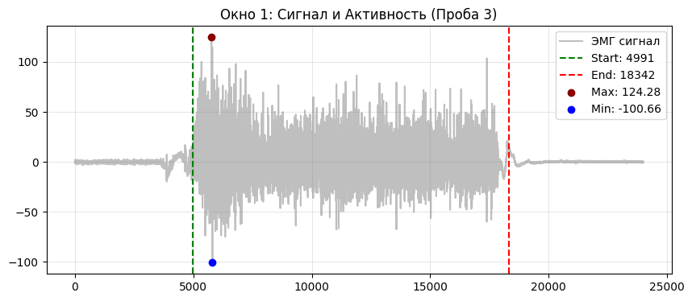
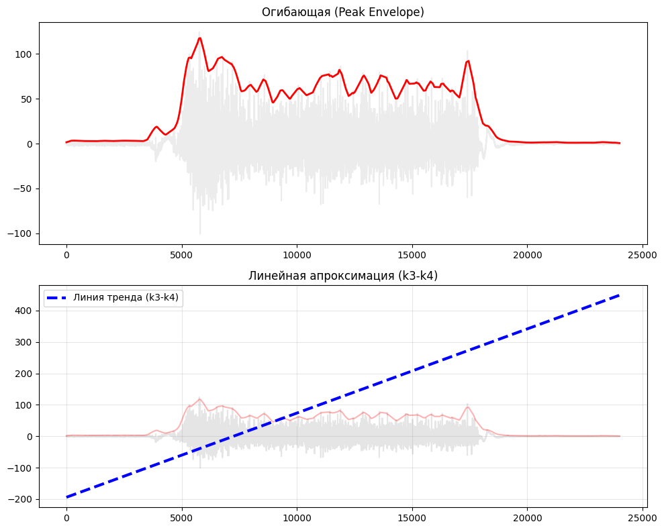

2. Частотный анализ
• Медианная частота (MDF): 270.84 Гц
• Средняя частота (MNF): 310.55 Гц
• Пиковая частота: 240.13 Гц
• Коэффициент H/L (баланс): 38.458
• Спектральная энтропия: 7.791
• Утомление (Slope): 2.39 Гц/сек
• Падение MDF за пробу: -7.0 %
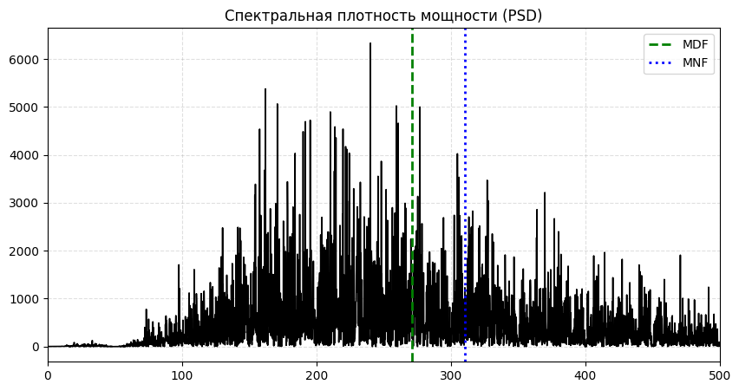
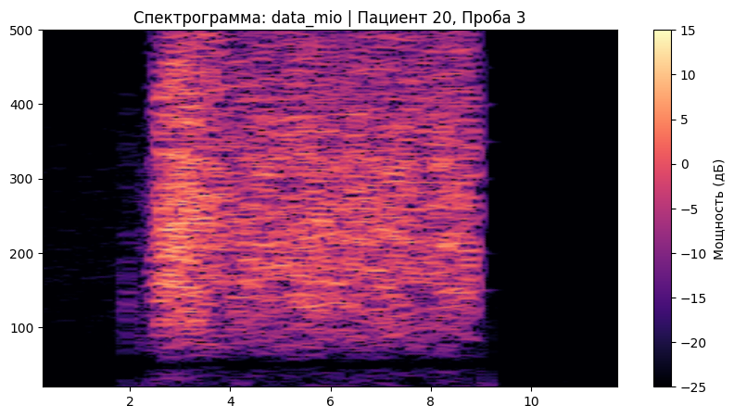

АНАЛИЗ ПРОБЫ №4

АНАЛИЗ ПРОБЫ №5

АНАЛИЗ ПРОБЫ №6

АНАЛИЗ ПРОБЫ №7

АНАЛИЗ ПРОБЫ №8

